SISTEMAS DE GESTION I
AÑO 2009

PROFESOR: Paula Zanetti

TEMA: Programación Dinámica

FECHA:
15/08/09

INTEGRANTES:

LEGAJO APELLIDO Y NOMBRES

117928-7 Gigena, Hernán Miguel
117887-8 Fernandez, Florencia
110258-8 Vazquez, Christian
113341-0 Fürst, Hernán

Programación Dinámica

Introducción

La programación dinámica, es un método de cálculo aplicable a los problemas de toma de decisiones, en particular de optimización (máximos o mínimos).
Este método se basa en separar el problema en partes o sub-problemas, denominados etapas.
Si bien muchos de estos problemas pueden resolverse con ecuaciones y modelos recursivos, la programación dinámica brinda una herramienta que no solo facilita sino que también incrementa la velocidad en su solución.

La programación dinámica se basa en los sub-problemas, siendo las decisiones tomadas en cada uno de ellos donde radica el verdadero núcleo del método.

Mediante el principio de optimalidad de Bellman, sabemos que “dada una secuencia óptima de decisiones, toda subsecuencia de ella, es a su vez, óptima”.Pero por más que este principio parezca lógico y universal, no siempre se cumple. Es por esta razón que para aplicarlo, debemos estar seguros que:

- La solución al problema ha de ser alcanzada a través de una secuencia de decisiones, una en cada “etapa”.
- Dicha secuencia de decisiones ha de cumplir el principio de óptimo.

La programación dinámica se aplica cuando la subdivisión de un problema conduce a:

- Una enorme cantidad de subproblemas.
- Subproblemas cuyas soluciones parciales se solapan.
- Grupos de subproblemas de muy distinta complejidad.

La Programación Dinámica no sólo tiene sentido aplicarla por razones de eficiencia, sino porque además presenta un método capaz de resolver de manera eficiente problemas cuya solución ha sido abordada por otras técnicas y ha fracasado.

Gracias a la programación dinámica podemos resolver problemas que antes eran resueltos mediante fuerza bruta, donde había que probar con todos los casos, haciendo un trabajo exponencialmente más complejo, lento y tosco.
Generalmente se utilizan las siguientes nomenclaturas:

K = Etapas
X_{k} = Variable de estado. Variable estilo fotografía en un momento dado
X₀ = Estado inicial
X_{N} = estados finales
d_{K} = decisión (puede ser un vector, estar formado por 2 ó más decisiones)
Política: Decisiones que se toman según el tipo de optimización requerida. Generalmente cuentan con un conjunto de criterios preestablecidos

La variable de X_{n} es el nexo entre la etapa actual y la anterior. Las variables de estado de etapas sucesivas se enlazan a través de la relación recurrente que calcula el nuevo estado a partir del estado anterior y la decisión tomada en dicha etapa:

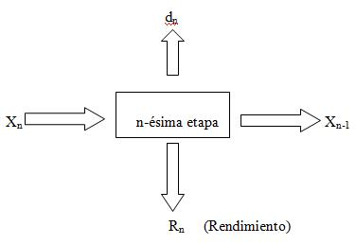

Hoy en día existen varios programas que soportan este tipo de soluciones y nos ayudan a la hora de resolverlos, como es el caso de WinQSB. Una aplicación sencilla con varios módulos de fácil aprendizaje.

Protocolo de comunicaciones.

Se posee un protocolo de telecomunicaciones, que conociendo la demora entre router y router, elije el camino más rápido. Se poseen 2 emisoras locales y 3 repetidoras satelitales. Cada una de las emisoras funciona en forma independiente. Se necesita obtener el camino de menor tiempo entre los routers para llegar a cualquiera de las repetidoras satelitales. Se adjunta esquema de interconexiones y valores de demoras.

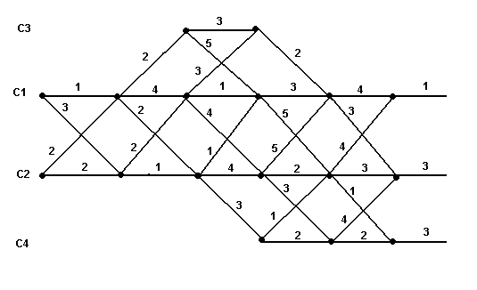
Modelado de la solución:
En este tipo de problemas, se busca la solución de una manera inversa a la intuitiva.
Se van a analizar los caminos del final hacia el principio. Se va a dividir el problema en etapas y se analizará por cada etapa los valores de las opciones.
La primera etapa la tomamos como muestra la siguiente figura:
Podemos observar que esta etapa incluye 3 routers y muchas variantes entre cada uno de ellos.
La nomenclatura que se utilizará, será V de Valor, CX del camino usado (1<= X <=4) y por ultimo entre paréntesis la etapa en que nos encontramos.
Por ejemplo, para el primer caso a analizar, sería VC1 (1) y estaríamos hablando del siguiente router:

VC1 (1)
Ahora se procederá a analizar todas sus posibilidades (No olvidar que estamos haciendo un análisis invertido).
Vamos a dividir el análisis en varias partes:
- Si se mantuvo sobre C1, entonces el estado es “Permanece”.
- Si viene de otro camino, entonces el estado es “Cambia”
Como en este caso hay más de una posibilidad de cambio, se debe volver a abrir la decisión y analizar de donde.
  - Se colocará en el cambio, de que camino vino.
Ahora se debe analizar el valor del camino elegido según el modelo graficado.
Ejemplo: Si estamos en el router 1, en la primera etapa y analizamos un “Permanece”, entonces el valor es 4+1.
Si por el contrario, nos encontramos en igual situación, pero analizamos un “cambio”, la solución sería 3 + 3.
Una vez analizado el router en forma completa, se verifica el valor mínimo.
Ahora se pasa a otro router de la misma etapa. Se analizan todos los routers hasta completar la etapa.

Una vez finalizada una etapa, se procede a analizar la próxima. ¿Cómo hacemos esto?
De la misma forma que el análisis anterior, solo que cuando se analice de donde viene la comunicación: Si es del router 3 vemos cual fue el valor mínimo que tuvo el router 3 y lo sumamos al valor del nuevo camino.
Se analizará etapa por etapa los valores mínimos y llegaremos a un valor mínimo del camino completo, según el teorema de Bellman.

Etapa 1

P: 4 + 1 = 5
VC1 (1)
C: 3+3 = 6

P: 3+3 = 6
VC2 (1)
CC1: 1 + 4 = 5
C:
CC4: 3 + 1 = 4

P: 2 + 3 = 5
VC4 (1)
C: 4 +3 = 7

Etapa 2:

VC3 (2) → C: 5 +2 = 7

P→ 5 + 3 = 8
VC1 (2)
C → 4 + 5 = 9

P → 4 + 2 = 6
VC2 (2)
CC1→ 5 + 5 = 10
C
CC4 → 5 + 3 = 8

P → 5 +2 = 7

VC4 (2)
C → 4 + 1 = 5

Etapa 3:

P → 7 + 3 = 10
VC3 (3)
C → 8 + 5 = 13

P → 8 + 1 = 9
VC1 (3)
CC4 → 5 + 3 = 8
C:
CC2 → 6 + 4 = 10

P → 6 + 4 = 10
VC2 (3)
CC1 → 8 + 1 = 9
C
CC4 → 5 + 3 = 8

Etapa 4:

P → 8 + 4 = 12
VC1 (4)
CC3 → 10 + 2 = 12
C
CC2 → 8 + 2 = 10

P → 8 + 1 = 9
VC2 (4)

C → 8 + 2 = 10

Etapa 5:

P → 10 + 1 = 11
VC1 (5)

C → 9 + 3 = 12

P → 9 + 2 = 11

VC2 (5)
C → 10 + 2 = 12
Estados de cambio de cada router por camino mínimo.
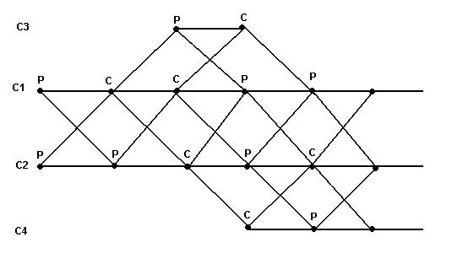

Ambos caminos mínimos tienen un valor de duración de 11
Comenzando por C2, los estados del camino son: P-P-CC4-CC2-CC4

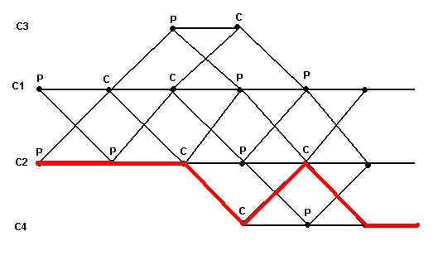

Si por alguna razón, un router dejara de funcionar, el diagrama de estados de cambio, nos dice del nuevo camino, cual es el mínimo a seguir.
Comenzando por C1, los estados del camino son: P-CC2-CC4-CC2-CC4

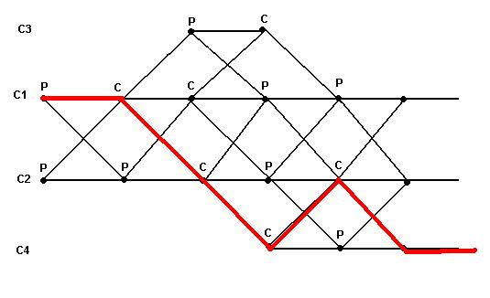

Se puede apreciar la tendencia que tienen ambos caminos óptimos hacia los routers del camino C2 y C4 dada su notable velocidad en respuesta.
Producción a bajo costo en Empresa de Electrónica

En la empresa QRS de electrónica, se conoce la demanda mensual de balanzas digitales. Por la crisis que hay hoy en el pais, la empresa cuenta con pocos recursos y puede generar hasta 5 balanzas al mes haciendo todo su esfuerzo. Como el galpón es pequeño y entre el torno y las herramientas, no queda espacio más que para 3 balanzas. El costo de mantenimiento es de $600 por cada balanza, debido a cuidados especiales de los componentes electrónicos, ceras para visores y productos para el plástico inyectado. MediX pide para los meses de enero, febrero, marzo, abril y mayo, las cantidades de 2, 5, 3, 4 y 6 balanzas respectivamente. Es importante cumplir con la demanda obtenida, pero debido a licitaciones y dificultades de terceros, no pueden aceptar que se les entregue más de lo pedido.
Costos de fabricación de balanzas:
1 Balanza = $1200
2 Balanzas = $ 2100
3 Balanzas = $ 3000
4 Balanzas = $ 3600
5 Balanzas = $ 4000

Se necesita saber de que manera encarar el proyecto para que nos represente el menor costo.

Lo que primero debemos hacer es realizar el gráfico:

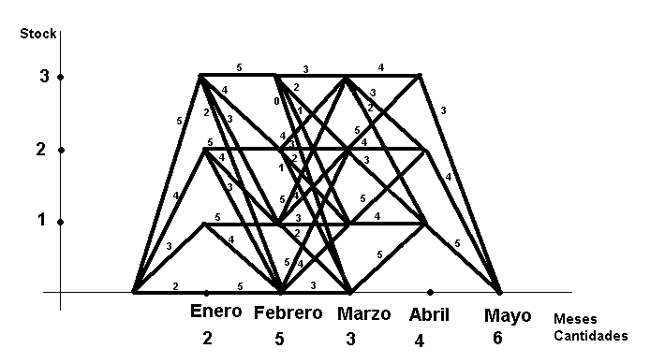

Los números que van en las diferentes aristas, son la producción requerida (dk), para ese mes, y van al vértice del stock remanente.
Se deben analizar TODAS las posibilidades.
Luego, debemos plantear las variables a utilizar para por último aplicar un método de resolución.

Dk= Demanda
dk = Producción
xk= Stock
k = Mes (etapa)
L = Costo de la producción (Precio de producción + Xk*600)
Xk+1 = xk + dk – DK

k | xk | dk | xk+1 | L(xk dk k) | <--(Valor) | V(xk + 1) | L + V | V(xk k)
4 | 1 | 5 | 0 | 4000+1*600 | 4600 | 0 | 4600 | 4600v(1,4)
 | 2 | 4 | 0 | 3600+2*600 | 4800 | 0 | 4800 | 4800v(2,4)
 | 3 | 3 | 0 | 3000+3*600 | 4800 | 0 | 4800 | 4800v(3,4)
3 | 0 | 5 | 1 | 4000+0*600 | 4000 | 4600 | 8600 | 8600v(0,3)
 | 1 | 4 | 1 | 3600+1*600 | 4200 | 4600 | 8800 | 8800v(1,3)
 |  | 5 | 2 | 4000+1*600 | 4600 | 4800 | 9400
 | 2 | 3 | 1 | 3000+2*600 | 4200 | 4600 | 8800 | 8800v(2,3)
 |  | 4 | 2 | 3600+2*600 | 4800 | 4800 | 9600
 |  | 5 | 3 | 4000+2*600 | 5200 | 4800 | 10000
 | 3 | 2 | 1 | 2100+3*600 | 3900 | 4600 | 8500 | 8500v(3,3)
 |  | 3 | 2 | 3000+3*600 | 4800 | 4800 | 9600
 |  | 4 | 3 | 3600+3*600 | 5400 | 4800 | 10200
2 | 0 | 3 | 0 | 3000+0*600 | 3000 | 8600 | 11600 | 11600v(0,2)
 |  | 4 | 1 | 3600+0*600 | 3600 | 8800 | 12400
 |  | 5 | 2 | 4000+0*600 | 4000 | 8800 | 12800
 | 1 | 2 | 0 | 2100+1*600 | 2700 | 8600 | 11300 | 11300v(1,2)
 |  | 3 | 1 | 3000+1*600 | 3600 | 8800 | 12400
 |  | 4 | 2 | 3600+1*600 | 4200 | 8800 | 13000
 |  | 5 | 3 | 4000+1*600 | 4600 | 8500 | 13100
 | 2 | 1 | 0 | 1200+2*600 | 2400 | 8600 | 11000 | 11000v(2,2)
 |  | 2 | 1 | 2100+2*600 | 3300 | 8800 | 12100
 |  | 3 | 2 | 3000+2*600 | 4200 | 8800 | 13000
 |  | 4 | 3 | 3600+2*600 | 4800 | 8500 | 13300
 | 3 | 0 | 0 | 0+3*600 | 1800 | 8600 | 10400 | 10400v(3,2)
 |  | 1 | 1 | 1200+3*600 | 3000 | 8800 | 11800
 |  | 2 | 2 | 2100+3*600 | 3900 | 8800 | 12700
 |  | 3 | 3 | 3000+3*600 | 4800 | 8500 | 13300
1 | 0 | 5 | 0 | 4000+0*600 | 4600 | 11600 | 16200 | 16200v(0,1)
 | 1 | 4 | 0 | 3600+1*600 | 4200 | 11600 | 15800 | 15800v(1,1)
 |  | 5 | 1 | 4000+1*600 | 4600 | 11300 | 15900
 | 2 | 3 | 0 | 3000+2*600 | 4200 | 11600 | 15800 | 15800v(2,1)
 |  | 4 | 1 | 3600+2*600 | 4800 | 11300 | 16100
 |  | 5 | 2 | 4000+2*600 | 5200 | 11000 | 16200
 | 3 | 2 | 0 | 2100+3*600 | 3900 | 11600 | 15500 | 15500v(3,1)
 |  | 3 | 1 | 3000+3*600 | 4800 | 11300 | 16100
 |  | 4 | 2 | 3600+3*600 | 5400 | 11000 | 16400
 |  | 5 | 3 | 4000+3*600 | 5800 | 10400 | 16200
0 | 0 | 2 | 0 | 2100+0*600 | 2100 | 16200 | 18300 | 18300v(0,0)
 |  | 3 | 1 | 3000+0*600 | 3000 | 15800 | 18800
 |  | 4 | 2 | 3600+0*600 | 3600 | 15800 | 19400
 |  | 5 | 3 | 4000+0*600 | 4000 | 15500 | 19500

Graficamos la nueva solución:

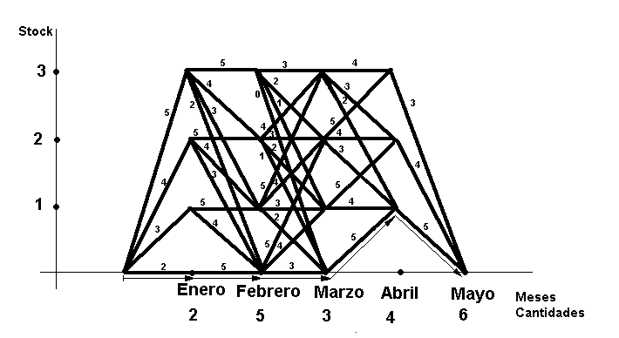

Por lo que podemos observar en la resolución, los más conveniente es mantenerse en stock cero. En este problema, nos da que siempre debemos mantener stock en cero, excepto cuando no nos alcanza la producción del mes próximo y tenemos que guardar un producto por demanda.

Herramienta para la Programación Dinámica.
Objetivo:

Mostrar la Resolución de un problema de Programación Dinámica mediante un Sofware que permita una rápida solución, sin importar la complejidad del mismo.
El software que se utilizara es el WinQSB2.0, que permite resolver una gran variedad de Problemas, Ver apéndice para una breve ayuda de este software.
Se utilizará dicho programa para resolver el problema que se plantea a continuación para Obtener el camino Óptimo. Luego mostraremos como simplemente cambiando los valores se puede recalcular de manera muy rápida una nueva solución para el problema.
Para la resolución del ejercicio se aplica el Teorema de Bellman:

Cualquier subsecuencia de decisiones de una secuencia óptima de decisiones que resuelve un problema, también debe ser óptima respecto al subproblema resuelto

Suministro eléctrico:

Se tiene una Red de Tendido eléctrico, en donde la empresa que provee energía a determinadas ciudades posee el siguiente esquema de conexiones (Ver diagrama). En base a estudios anteriores se determino el costo del tendido de cada tramo del circuito eléctrico de cada Ciudad, estando representado estos valores en miles de pesos en el gráfico . El plan de la empresa es reemplazar los tendidos eléctricos obsoletos, por nuevos cableados pero sin dejar sin suministro eléctrico a las ciudades. Todas las ciudades tienen por lo menos más de un tendido eléctrico.
La empresa piensa en reemplazar desde la Central hasta una de sus estaciones mas alejadas para reforzar el suministro, para ello necesita a medida que va cambiando el cableado identificar el tramo que menor costo de tendido le ocasiona, para reemplazarlo. El tramo a reemplazar será desde Buenos Aires (Donde se encuentra la estación central) hasta Neuquén (Límite de cobertura de la Empresa)
Tabla de asignación de Generadores:

Generador | Descripcion
A | Buenos_Aires
B | La_Plata
C | Parana
D | Santa Fe
E | Corrientes
F | Posadas
G | Cordoba
H | San_Luis
I | Santa_Rosa
J | Jujuy
K | Entre_Rios
L | Salta
M | Tucuman
N | Catamarca
O | La_Rioja
P | San_Juan
Q | Neuquen
Diagrama de Conexión entre ciudades:

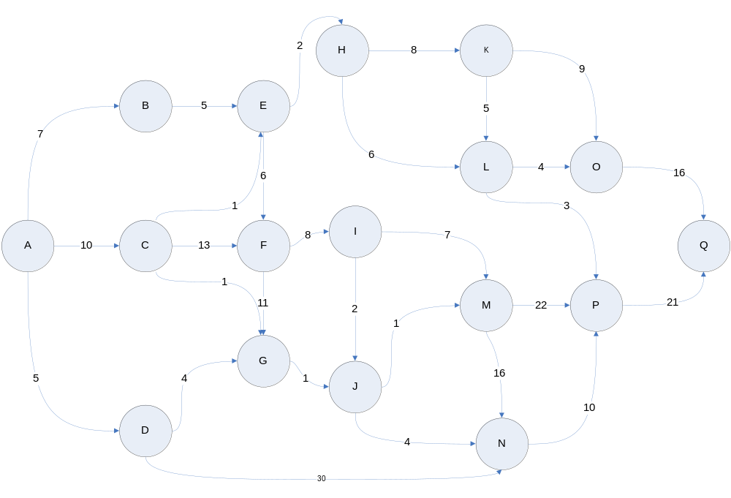

Resolucion del Problema mediante WinQSB2

- Hacemos clic en la opción DynamicProgramming

- En el menú de DynamicProgramming, hacemos clic en File(archivo) y luego en New Problem(nuevo problema).

- Stagecoach(ShortestRoutes) Problem– Pongo el título del problema e ingreso el número de nodos que tiene el problema.

- Al hacer clic en ok, me muestra una matriz 10x10, cambio los nombres de los nodos (menú edit). (A,B,C,…J)

- Ingreso los datos de costo de del mantenimiento de los Tendidos electricos , por cada arco.

- Para obtener la solución hacer clic en el menú Solveand analyze. en la opción solveand displaysteps.

- Para obtener la solución resumén, hacemos clic en el submenú de Results(Show solutionsummary)
Screenshots:
1.

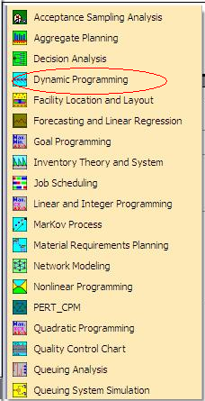

2.

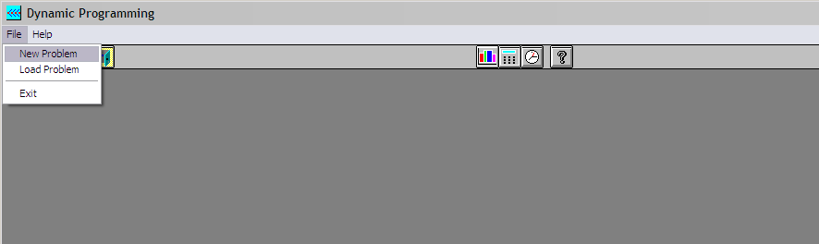

3.

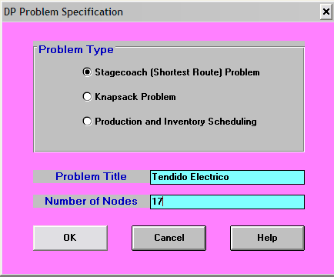

4.
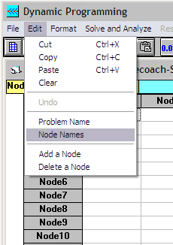
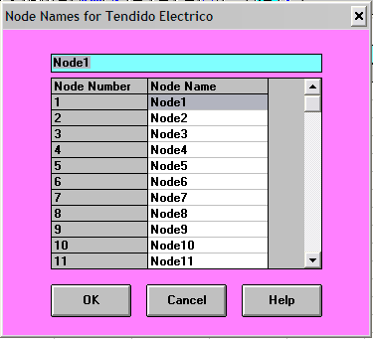

5.

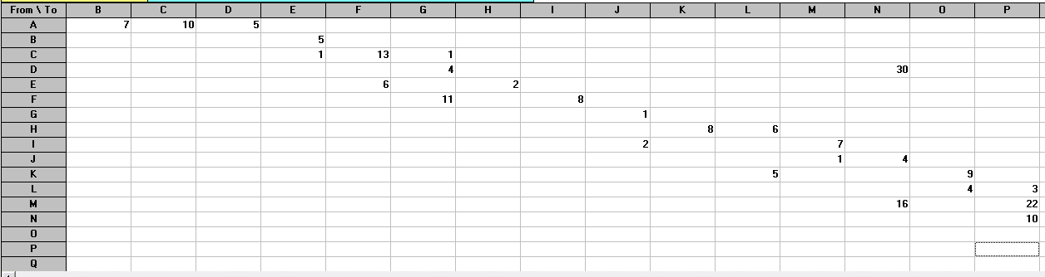

6.
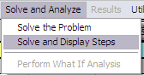

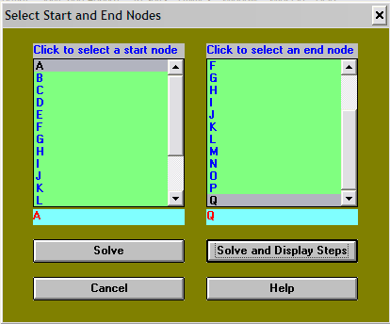

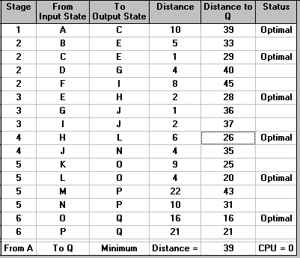

7.

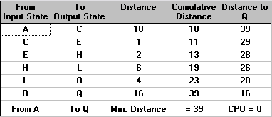

Resolución Manual

O = 16 | K->O = 25 | H ->K = 33 | E ->H = 28 | B ->E = 33 | A ->B = 40
P = 21 | L ->O = 20 | K ->L = 33 | F -> I = 58 | C ->E = 29 | A ->C =39
 | L -> P = 24 | H ->L = 26 | G -> J = 36 | E ->F = 69 | A ->D = 45
 | M -> P = 43 | I ->M = 50 |  | C ->F = 71
 | N -> P = 31 | J ->M = 44 |  | F ->G = 60
 |  | M ->N = 60 |  | C ->G = 37
 |  | J ->N = 35 |  | D ->G = 40
 |  | D ->N = 61

Camino óptimo es A-C-E-H-L-O-Q

Conclusión:

El camino óptimo es A-C-E-H-L-O-Q, esto quiere decir que podemos reemplazar este tendido que es el que menos le costaría a la empresa cambiar. Al utilizar este programa podemos agilizar los cálculos u simplemente si se agregan nuevas ciudades para proveerles suministros, lo único que se tendrá que realizar es agregar las Filas correspondientes con sus valores.
Apéndice:
Introducción al programa WinQSB

WinQSB es un sistema interactivo de ayuda a la toma de decisiones que contiene herramientas muy útiles para resolver distintos tipos de problemas en el campo de la investigación operativa. El sistema está formado por distintos módulos, uno para cada tipo de modelo o problema. Entre ellos destacaremos los siguientes:

• Linear programming (LP) and integer linear programming (ILP):
este módulo incluye los programas necesarios para resolver el problema de programación lineal gráficamente o utilizando el algoritmo del Simplex; también permite resolver los problemas de programación lineal entera utilizando el procedimiento de Ramificación y Acotación (Branch&Bound).

• Linear goal programming (GP) and integer linear goal programming (IGP): resuelve modelos de programación multiobjetivo con restricciones lineales.

• Quadratic programming (QP) and integer quadratic programming (IQP): resuelve el problema de programación cuadrática, es decir, problemas con función objetivo cuadrática y restricciones lineales. Utiliza un método Simplex adaptado. Los modelos de IQP los resuelve utilizando algoritmos de ramificación y acotación.

• Network modeling (NET): incluye programas específicos para resolver el problema del transbordo, el problema del transporte, el de asignación, el problema del camino más corto, flujo máximo, árbol generador, y problema del agente viajero.

• Nonlinear programming (NLP): permite resolver problemas no lineales irrestringidos utilizando métodos de búsqueda lineal, y problemas no lineales con restricciones utilizando el método SUMT (función objetivo con penalizaciones sobre el incumplimiento de las restricciones).

• PERT/CPM: módulo de gestión de proyectos en los que hay que realizar varias actividades con relaciones de precedencia.

A cada uno de estos módulos se accede directamente desde la entrada a WinQSB en el menú principal, seleccionando respectivamente las siguientes opciones del menú:

• Linear and Integer Programming

• Goal Programming

• Quadratic Programming

• Network Modeling

• Nonlinear Programming

• PERT_CPM

WinQSB utiliza los mecanismos típicos de la interface de Windows, es decir, ventanas, menús desplegables, barras de herramientas, etc. Por lo tanto el manejo del programa es similar a cualquier otro que utilice el entorno Windows.
Al acceder a cualquiera de los módulos se abre una ventana en la que debemos elegir entre crear un nuevo problema (File > New Problem) o leer uno ya creado (File > Load Problem). Las extensiones de los ficheros con los modelos las pone el programa por defecto, por lo tanto solamente debemos preocuparnos del nombre, que no deberá tener más de 8 caracteres.
Todos los módulos del programa tienen en común los siguientes menús desplegables:

• File: incluye las opciones típicas de este tipo de menús en Windows, es decir, permite crear y salvar ficheros con nuevos problemas, leer otros ya existentes o imprimirlos.

• Edit: incluye las utilidades típicas para editar problemas, copiar, pegar, cortar o deshacer cambios. También permite cambiar los nombres de los problemas, las variables, y las restricciones. Facilita la eliminación o adición de variables y/o restricciones, y permite cambiar el sentido de la optimización.

• Format: incluye las opciones necesarias para cambiar la apariencia de las ventanas, colores, fuentes, alineación, anchura de celdas, etc.

• Solve and Analyze: esta opción incluye al menos dos comandos, uno para resolver el problema y otro para resolverlo siguiendo los pasos del algoritmo.

• Results: incluye las opciones para ver las soluciones del problema y realizar si procede distintos análisis de la misma.

• Utilities: este menú permite acceder a una calculadora, a un reloj y a un editor de gráficas sencillas.

• Window: permite navegar por las distintas ventanas que van apareciendo al operar con el programa.

• WinQSB: incluye las opciones necesarias para acceder a otro módulo del programa.

• Help: permite acceder a la ayuda on-line sobre la utilización del programa o las técnicas utilizadas para resolver los distintos modelos. Proporciona información sobre cada una de las ventanas en la que nos encontremos.

Conclusión:
Pudimos corroborar la eficacia y eficiencia que dan la programación dinámica, no solo en teoría, sino aplicándola a situaciones reales conocidas por cada uno de los integrantes del grupo. Es una gran ayuda ya que facilita realmente la solución en simpleza y velocidad, y disminuye notablemente la cantidad de decisiones a tener en cuenta. También pudimos ordenar las variables a tener en cuenta de una manera óptima y ordenada.
Si bien, una vez aprendido, el método resulta bastante intuitivo, es notable la dificultad que se hubiese presentado al resolver las situaciones sin él.

